David Palomero Carro

DAW2M

Tutorioal Bitbucket

Damos al + para crear un repositorio nuevo

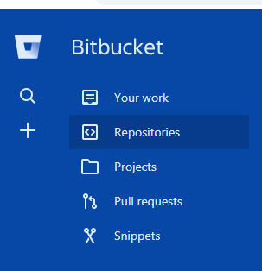

Seleccionamos la opción de repository

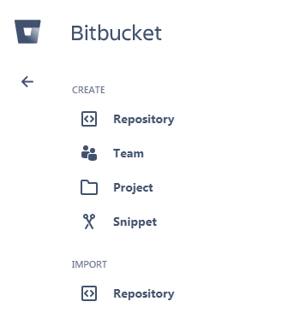

Le damos nombre al repositorio, marcamos que la versión de control sea Git creamos el repositorio

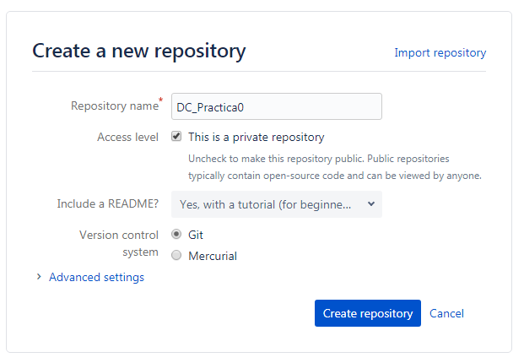

Para hacer el Commit seleccionamos el archivo README.md

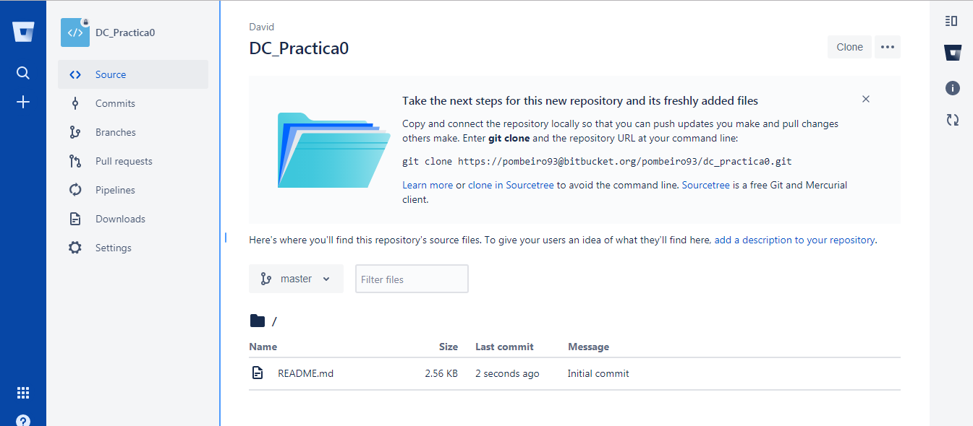

Hacemos clic en edit

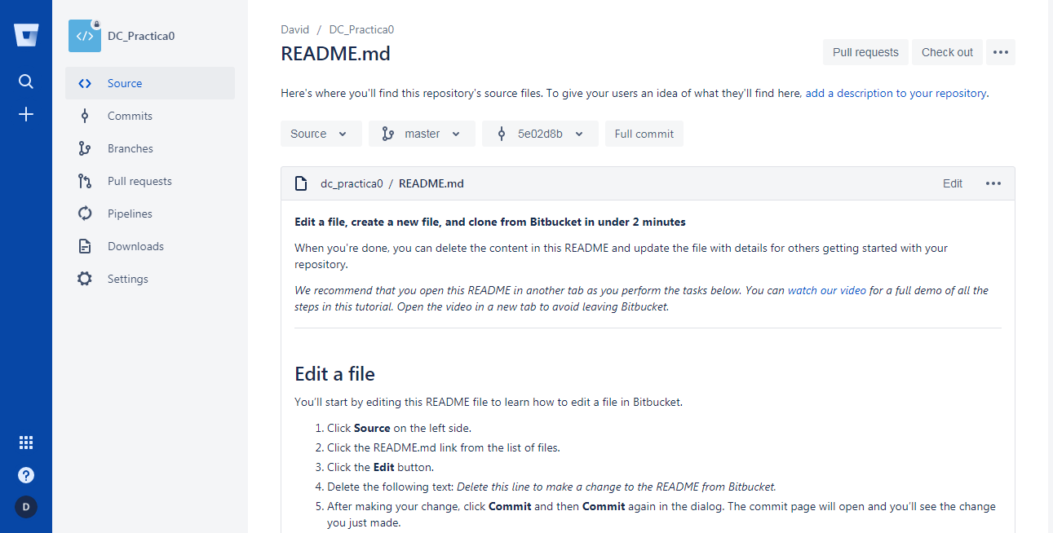

Borramos la línea que dice que que hay que borrar y hacemos clic en commit

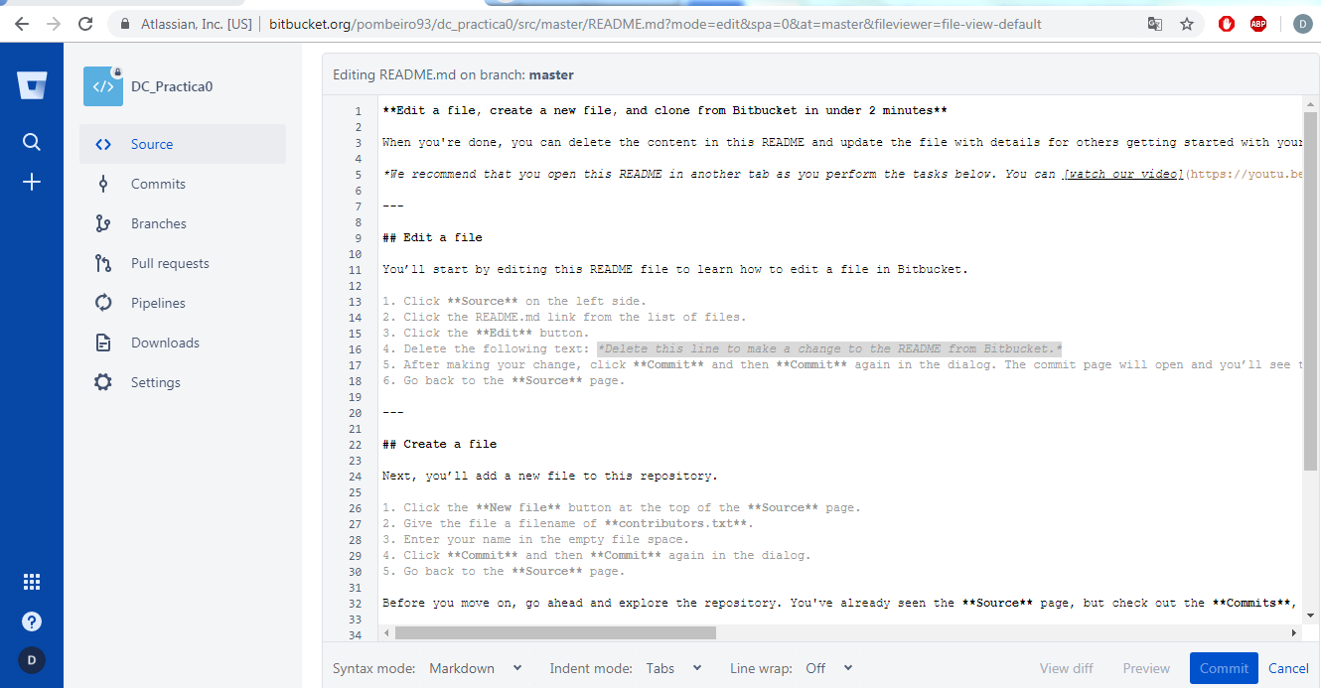

Ponemos un cometario con el estado del documento y volvemos a hacer clic en commit

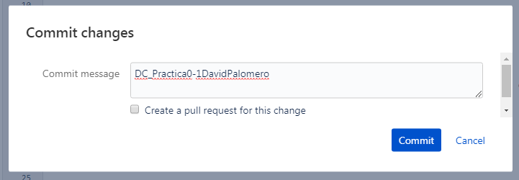

Aquí podemos confirmar que el commit se ha hecho

